SISTEM INFORMASI DAN PELAPORAN KEHADIRAN SISWA SMK MUHAMMADIYAH 7 GONDANGLEGI

Mia Eka Nur Izzatul Ikrimah
Mahasiswa Institut Teknologi dan Bisnis ASIA Malang
e-mail : miaeka534@gmail.com

ABSTRAKSI
Didunia pendidikan, presensi merupakan peranan paling penting untuk setiap kegiatan belajar mengajar. Pada umumnya sekolah masih menggunakan absensi secara manual, yaitu dengan cara menulis dibuku presensi, hal ini membuat ketidak efisienan dan tingkat kesalahan menginputkan dapat saja terjadi. Seperti yang dilakukan SMK Muhammadiyah 7 Gondanglegi, dengan jumlah siswa yang mencapai ribuan, sekolah masih menggunakan presensi secara manual dengan kertas. Cara ini sangat rawan dan dapat disalah gunakan oleh pihak yang tidak bertanggung jawab.Dengan adanya permasalahan tersebut, penulis akan memberikan solusi yaitu membuat sebuah sistem informasi pelaporan kehadiran siswa dengan menggunakan QR code reader yang akan diterapkan di SMK Muhammadiyah 7 Gondanglegi. Selain itu sistem informasi ini juga akan dilengkapi dengan informasi sekolah dan visi misi sekolah. Dari hasil pengujian fungsional yang telah dilakukan oleh tiga siswa dan tiga guru, dengan menunjukkan aplikasi kepada guru dan siswa untuk proses pengujian.Dengan adanya sistem informasi kehadiran siswa berbasis android yang menggunakan scanner QR code ini, dapat mempermudah guru dalam menginputkan data siswa dan perekapan presensi siswa.
Kata kunci : Sistem Informasi, Absensi Siswa, Absensi Berbasis Android, Absensi Menggunakan QR Code

ABSTRACT
In the world od education, presence is the most important role for every teaching and learning activity. In general, schools still use manual attendance, namely by writing in the attendance book, this makes inefficiency and the rate of input errors can occur. As was done by vocational school Muhammadiyah 7 Gondanglegi, with the number of students reaching thousands, school still use presence manually with paper. This method is very vulnerable and can be misused by irresponsible parties. With these problems, the authors will provide a solution, namely to create a student attendance reporting information system using a QR code code reader which will be applied at vocational school Muhammadiyah 7 Gondanglegi. In addition, this information system will also be equipped with school information and school vision and mission. Form the results of functional testing that has been carried out by three students and three teachers, by showing the application to teachers and students for the testing process. With the existence of an android-based student attendance information system that uses this QR code scanner, it can make it easier for teachers to input student data and record student attendance.

Keywords : Information System, Student Attendance, Android Based Attendance, Attendance us QR Code

PENDAHULUAN
Pada era globalisasi yang semakin meningkat dan teknologi yang semakin berkembang menciptakan sebuah teknologi untuk mempercepat sebuah kegiatan. Penggunaan perangkat komputer sebagai pendukung manajemen dan pengolahan data sangat tepat dan sangat diperlukan. Penggunaan teknologi teknologi komputer sebagai alat teknologi informasi dalam dunia pendidikan sangat berguna untuk mempermudah dalam kegiatan sehari-hari. Seperti dalam kehidupan teknologi komputer yang menciptakan sebuah program yang baru dengan akses yang cepat. Komputer memiliki manfaat yang banyak jika itu dipergunakan secara positif dan komputer bisa buruk jika digunakan secara negatif. Saat ini peran teknologi informasi sangat berkembang, membuat banyak pekerjaan manusia yang digantikan oleh system.
Pada era modern seperti ini, dimana hampr semua orang menggunakan smartphone (telepon pintar). Tidak menutup kemungkinan bahwa smartphone dimanfaatkan untuk sistem absensi. Dikarenakan smartphone adalah sebagai kebutuhan sekunder bagi setiap orang karena fungsinya yang lebih efisien dan praktis.
Didalam dunia pendidikan, absensi memiliki peranan penting untuk setiap kegiatan belajar mengajar dan merupakan salah satu penunjang pendidikan yang dapat mendukung setiap kegiatan yang dilakukan didalamnya. Pada umumnya, sekolah masih menggunakan sistem absensi secara manual. Seperti yang dilakukan di SMK Muhammadiyah 7 gondanglegi dengan jumlah siswa yang mencapai ribuan, sekolah masih menggunakan sistem absensi secara manual. Masih menggunakan kertas untuk proses absensi siswa, yaitu mencatat satu persatu siswa yang hadir di sekolah. Cara ini sangat rawan bagi suatu lembaga pendidikan karena tingkat kedisplinan yang tidak dapat dikontrol dan dapat disalah gunakan oleh orang yang tidak bertanggungjawab. Dan sangat menyulitkan guru dalam proses rekapitulasi data absensi karena harus menyalin satu persatu data absensi ke dalam komputer sehingga memakan banyak waktu.
Dalam kajian ini penulis akan merancang sebuah sistem absensi dengan menggunakan teknologi mobile berbasis android yang mampu mengatasi beberapa kelemahan dari sistem absensi yang sudah dilakukan secara manual dan cenderung tidak efisien.

LANDASAN TEORI
- Sistem
Menurut Sutabri (2012 : 16), suatu sistem pada dasarnya sekelompok unsur yang erat hubungannya satu sama lain yang berfungsi untuk mencapai tujuan tertentu.
Menurut McLeod pada kutipan (Asmara, 2017) sistem adalah sekelompok elemen yang terintegrasi dengan maksud yang sama untuk mencapai suatu tujuan. Berdasarkan beberapa pendapat diatas dapat disimpulkan bahwa sistem adalah kumpulan komponen atau subsistem yang saling terkait dan bekerja sama untuk mencapai suatu tujuan.
- Informasi
Menurut Sutabri (2012 : 29) Informasi adalah data yang telah diklarifikasi untuk digunakan dalam proses pengambilan keputusan. Sistem pengolah informasi mengolah data dari bentuk yang tak berguna menjadi berguna bagi penerimanya sebagai informasi. Teori informasi lebih tepat sebagai teori matematis dan komunikasi. Sumber informasi adalah data. Data merupakan kenyataan yang menggabrkan suatu kejadian, dan juga merupakan suatu bentuk yang masih mentah sehingga perlu diolah melalaui suatu model untuk menghasilkan sebuah informasi.
- Pengertian Sistem Informasi
Menurut Sutabri (2012:46) Sistem Informasi adalah suatu sistem didalam suatu organisasi yang mempertemukan kebutuhan pengolahan transaksi harian yang mendukung fungsi operasi organisasi yang bersifat manajerial dengan kegiatan strategi adri suatu organisasi untuk dapat menyediakan kepada pihak lain dengan laporan-laporan yang diperlukan.
- Quick Response Code (QR Code)
Quick response code atau QR Code adalah bentuk evolusi kode batang dari satu dimensi menjadi dua dimensi. QR code mampu menyimpan lebih banyak data daripada barcode. QR code adalah suatu jenis kode matriks atau kode batang dua dimensi yang dikembangkan oleh Denso Wave, sebuah divisi Denso Corporation yang merupakan sebuah perusahaan Jepang dan dipublikasikan pada tahun 1994 dengan fungsionalitas utamaya yaitu dapat dibaca dengan mudah oleh pemindai. QR code memiliki arti respon cepat, yang sesuai dengan tujuannya untuk menyampaikan informasi dengan cepat dan juga mendapatkan respon yang cepat (widayati, 2017).

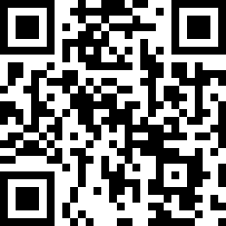

QR code biasanya berbentuk persegi putih kecil dengan bentuk geometris hitam (dapat dilihat pada gambar 2.1), meskipun sekarang banyak yang telah berwarna dan digunakan sebagai brand produk. Informasi pada QR code bisa berupa URL, nomor telepon, pesan SMS, V-card, atau teks apapun. QR code telah mendapatkan standarisasi internasional SO/IEC18004 dan Jepang JIS-X-0510 (Sholeh, 2016).
- Sejarah Android
Android adalah sebuah sistem operasi perangkat mobile berbasis linux yang mencakup sistem operasi, middleware dan aplikasi. Android menyediakan platform terbuka bagi pengembang untuk menciptakan aplikasi mereka.
Pada awalnya, Google Inc. membeli Android Inc. yang merupakan pendatang baru yang membuat peranti lunak untuk ponsel. Kemudian untuk mengembangkan android, dibentuk Open Handset Allience, konsorium dari 34 perusahaan peranti keras, peranti lunak dan telekomunikasi, termasuk google, HTC, Intel, Motorola, Qualcomm, T-Mobile, dan Nvidia.
Pada saat android dirilis, 5 november 2007, android bersama Open Handset Allience menyatakan mendukung pengembangan open source pada perangkat mobile. Pada pihak lain, google merilis kode-kode android dibawah lisensi Apache, sebuah lisensi perangkat lunak dan open platform perangkat seluler (Juansyah, 2015).

- Android Studio
Menurut Juansyah (2015) Android studio adalah IDE (Integrated Development Environment) resmi untuk pengembangan aplikasi android dan bersifat open resource atau gratis. Peluncuran android studio ini diumumkan oleh Google pada 16 mei 2013 pada event Google I/O Conference untuk tahu 2013. Sejak saat itu, android studio menggantikan Eclipse sebagai IDE resmi untuk mengembangkan aplikasi android.
- Visual Studio Code
Visual studio code adalah kode editor sember yang dikembangkan oleh Microsoft untuk Windows, Linux dan MacOS. Ini termasuk dukungan untuk debugging, control git yang tertanam dan GitHub, penyorotan sintaksis, penyelesaian kode cerdas, snippet, dan refactoring kode. Ini sangat dapat disesuaikan, memungkinkan pengguna untuk pengguna tema, pintasan keyboard, preferensi dan menginstal ekstensi yang menambah fungsionalitas tambahan (Kurniawan, 2019).
- Flutter
Menurut Suprantono (2019) Flutter adalah SDK atau Framework open source yang dikembangkan oleh Google untuk mengembangkan aplikasi mobile. Flutter dapat digunakan untuk membuat atau mengembangkan aplikasi mobile yang dapat berjalan pada device iOS dan android. Flutter menggunakan bahasa pemrograman Dart, C, C++, dan Skia. Versi pertaam flutter dikenal sebagai Sky dan berjalan pada sistem operasi android.
- Dart
Menurut Suprantono (2019) Bahasa Pemrograman dart merupakan bahasa pemrograman general-purpose yang dirancang oleh Lars Bak dan Kasper Lund. Bahasa pemrograman ini dikembangkan sebagai bahasa pemrograman aplikasi yang dapat dengan mudah untuk dipelajari dan disebarkan. Bahasa pemrograman dart ini dapat digunakan untuk mengembangkan berbagai macam platform termasuk didalamnya da web, aplikasi mobile, server, dan perangkat yang mengusung teknologi Internet of things. Bahasa pemrograman tersebut dapat digunakan untuk mengembangkan aplikasi dari codebase menjadi aplikasi android maupun iOS. Bahasa pemrograman dart dapat digunakan secar bebas oleh para developer, karena bahasa ini dirilis secara open source oleh google oleh lisensi BSD. Bahasa pemrograman dart merupakan bahasa pemrograman berbasis class dan berorientasi terhadap objek dengan menggunakan sintaks bahasa pemrograman C.
- Application Programing Interface (API)
Devinisi dari API (Applicatiion Programming Interface) adalah sekumpulan intruksi program dan protokol yang digunakan untuk membangun suatu aplikasi perangkat lunak. API memiliki peran sebagai pembawa pesan yang menerima permintaan pengguna dan memberitahukan sistem apa yang harus dilakukan, lalu memberikan respon yang sesuai untuk permintaan tersebut (Wibowo, 2020).
- My SQL
MySQL merupakan software yang tergolong database server dan bersifat open source. Open source menyatakan bahwa software ini dilengkapi dengan source code. Selain itu bentuk kode yang dapat dijalankan secra langsung dalam sistem operasi, dan bisa diperoleh dengan cara mengunduh diinternet secara gratis. MySQL juga bersifat multiplatform. My SQL dapat dijalankan pada berbagai sistem operasi. Pengaksesan data dalam database dapat dilakukan dengan mudah melalui SQL (Structure Query Language).
mySQL adalah sebuah perangkat lunak sistem manajemen basis data SQL (Database Management System) atau DBMS yang multithread, multi-user, dan sekitar 6 juta instalasi diseluruh dunia. MySQL AB membuat MySQL tersedia sebagai perangkat lunak gratis dibawah lisensi GNU GPL (General Public Lisence), tetapi merak juga menjual dibawah lisensi komersial untuk kasus-kasus dimana penggunaannya tidak cocok dengan GPL (Arifin, 2018).
PEMBAHASAN
- Flowchart
Berikut adalah flowchart Sistem Infomrasi Kehadiran Siswa SMK Muhammadiyah 7 Gondanglegi Berbasis Android. Flowchart sistem ini menjelaskan proses jalannya sistem aplikasi yang dapat dilihat pada gambar berikut.

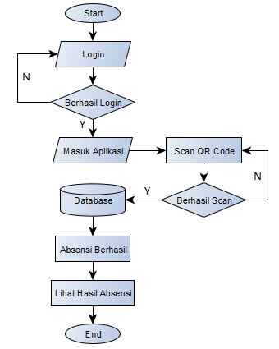

Berikut adalah penjelasan dari proses flowchart pada gambar 3.1 :
- Start, proses mulai jalannya aplikasi
- Login, Guru login pada sistem
- Login berhasil?,setelah login, ada dua kemungkinan login berhasil atau gagal. Jika berhasil login akan langsung masuk kelangkah selanjutnya, jjika gagal akan kembali ke langkah sebelumnya.
- Scan QR Code, proses absensi dengan men-scan QR Code pada id card siswa.
- Scan Berhasil ? , ada dua kemungkinan scan berhasil atau gagal. Jika berhasil akan melanjutnya kelangkah selanjutnya, dan jika gagal akan kembali ke langkah sebelumnya untuk scan ulang.
- Database, setelah scan berhasil data akan otomatis masuk kedalam database.
- Absensi berhasil, setelah data masuk kedalam database absensi akan dinyatakan berhasil.
- Lihat Hasil Absensi, setelah absensi berhasil, hasil detail absensi dapat dilihat.
- End, Proses absensi selesai

- Data Flow Diagram (DFD)
Berikut adalah DFD perancangan Sistem Informasi dan Pelaporan Kehadiran Siswa SMK Muhammadiyah 7 Gondanglegi Berbasis Android. Dalam sistem ini terdapat dua entitas yakni guru dan admin, dimana guru dapat melakukan login serta dapat melakukan absensi kepada siswa. DFD Sistem informasi dapat dilihat pada gambar berikut.

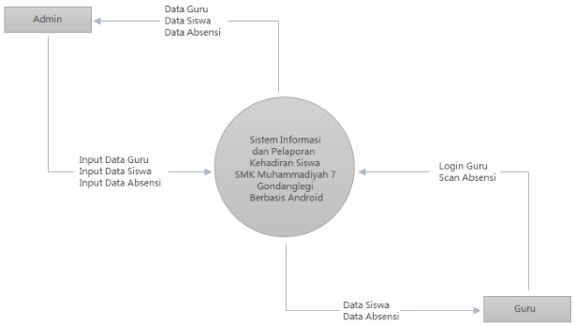

Keterangan proses alur DFD Sistem Informasi pada gambar 3.2 :
- Admin
Admin menginputkan data guru, menginputkan data siswa dan menginputkan data absensi. Kemudian admin mendapatkan info data guru, data siswa dan data absensi.
- Guru
Guru bisa login ke system dan melakukan scan absensi siswa. Dan guru juga mendapatkan info data siswa dan data absensi siswa dari sistem. Namun guru tidak dapat akses data guru, karena hanya admin saja yang dapat akses data guru.

- Unified Modeling Language (UML)
- Usecase Diagram
Berikut adalah usecase guru dan administrator yang ditunjukan pada gambar berikut:

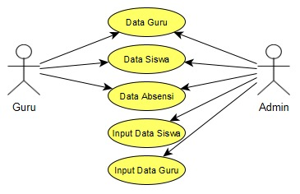
Keterangan :
- Admin, mempunyai akses penuh dalam sistem ini, yang artinya admin dapat mengakses data guru, data siswa, data absensi, input data guru dan input data siswa.
- Guru, tidak memiliki akses penuh dalam sistem ini, karena guru tidak dapat input data guru, input data siswa dan input data absensi. Hanya bisa mengakses data guru dan data absensi.

- Class Diagram
Berikut ini adalah class diagram Sistem Informasi Absensi siswa seperti yang ditunjukkan pada gambar 3.10 berikut.

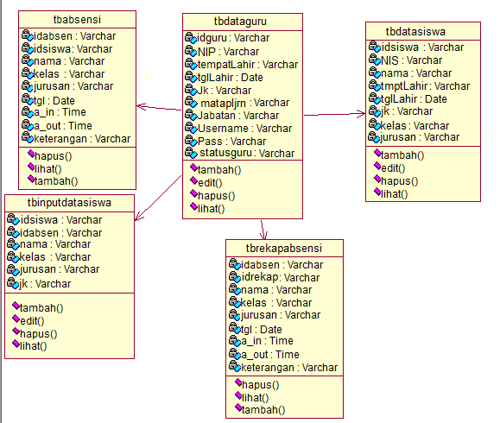

- Entity Relationship Diagram (ERD)
Dalam Entity Relationship Diagram (ERD) sistem informasi absensi siswa ini memiliki beberapa entitas di antaranya yaitu admin, guru, data siswa, absensi, input data siswa, yang pada setiap entitas memiliki atribut masing – masing serta memiliki relasi antara entitas satu dengan entitas yang lainnya. Berikut ini tampilan Entity Relationship Diagram (ERD) system informasi absensi SMK Muhammadiyah 7 Gondanglegi dapat dilihat pada gambar berikut :

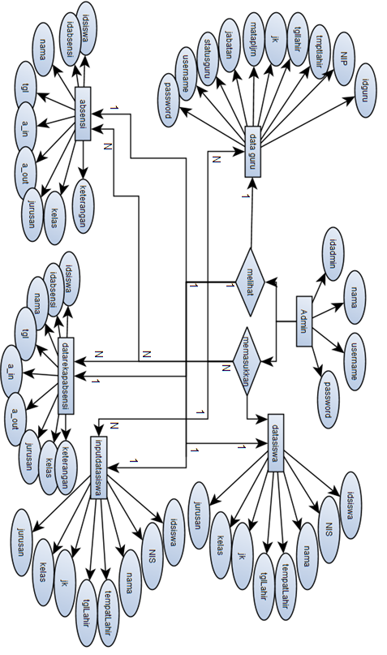

IMPLEMENTASI
- Implementasi Program
- Form Login
Tampilan pertama adalah Form Log-In dimana dalam form ini terdapat text area username dan password dimana pengguna diharuskan untuk memasukkan username dan password yang telah tersimpan di database untuk melanjutkan ke Halaman Utama.

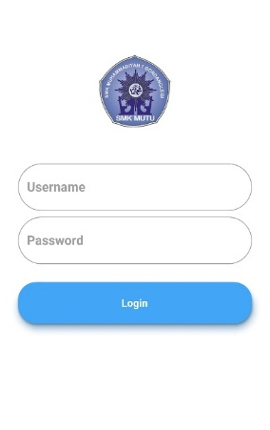
- Halaman Utama
Tampilan selanjutnya adalah Halaman Utama. Di dalam tampilan Halaman utama terdapat beberapa tombol yang telah disediakan, di antaranya tombol scan QR Code untuk melakukan absensi yang posisi tombol berada di tengah, tombol sebelah kanan untuk melihat list data siswa, dan tombol seblah kiri adalah history atau hasil dari absensi siswa.

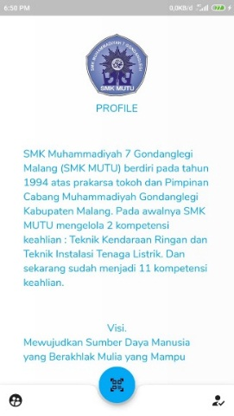
- Form Scan QR Code
Untuk halaman Scan QR Code digunakan untuk scan QR Code absensi siswa yang berada pada kartu pelajar siswa. Pada halaman ini terdapat item senter (flash) dan cancel.



- Form Detail Siswa
Pada form detail siswa ini terdapat NIS, Nama, Kelas dan Jurusan Siswa. Terdapat juga pilihan untuk absen masuk atau absen pulang.

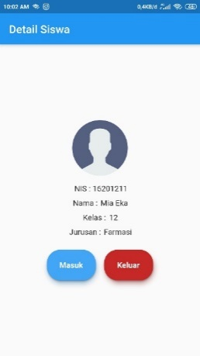
- Form History Absensi
Pada form history absensi siswa ini terdapat foto siswa, nama siswa, NIS siswa, kelas, jurusan, tanggal absensi, jam masuk dan jam pulang absensi. Untuk form history siswa.

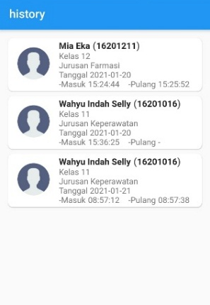
- Form List Data Siswa
Pada form list data siswa ini terdapat Nama siswa, NIS, Kelas, Jurusan siswa.

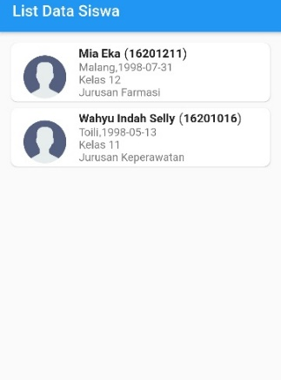

PENUTUP
- Kesimpulan
Kesimpulan yang dapat diambil oleh penulis adalah sebagai berikut :
- Bahwa sistem yang dibuat dapat membantu SMK Muhammadiyah 7 Gondanglegi dalam proses absensi siswa.
- Memudahkan SMK Muhammadiyah 7 Gondanglegi dalam perekapan data siswa.
- Sistem ini juga memudahkan guru dalam perekapan absensi dan penginputan data siswa.

- Saran
Adapun saran/ masukan dari penulis untuk penulis berikutnya adalah sebagai berikut :
- Untuk penambahan aplikasi berbasis website, yang nantinya digunakan untuk menginputkan data kepada sistem. Dalam sistem tersebut terdapat button tambah, edit, simpan dan hapus data.
- Sistem yang digunakan saat ini dapat dikembangkan menjadi lebih simpel agar lebih dimengerti oleh pengguna. Sebagai contoh pengembang dapat membuat tampilan/desain lebih bagus lagi dan menambahkan beberapa fitur kedalam aplikasi.

DAFTAR PUSTAKA

[1] Ariadi, Analisis dan Perancangan Kode
Matriks Dua Dimensi Quick Response (QR) Code. Sumatera Utara. 2011

[2] Arifin, Syamsul, Perancangan Sistem
Informasi Pengembangan Karir Dosen (SIPKD) pada STMIK Asia Malang Berbasis Online. Malang. 2018

[3] Asmara, Rini & Al Hamidi, Pengolahan Data
Rehabilitasi Penyalahgunaan Narkoba pada Klinik Aqilah Payakumbuh. Padang.2017

[4] Dewi, Ni Kadek Ceryna, Rancang Bangun
Aplikasi Mobile Siska Berbasis Android. Buleleng. 2018

[5] Hadinata, Novri & Bakti, Ahmad Muatkin,
Location Base Servis Fasilitas Pendidikan di Kota Palembang Berbasis Android. Palembang. 2017

[6] Juansyah, Andi, Pembangunan Aplikasi Child
Tracker Berbasis Assisted-Global Positioning System (A-GPS) dengan Platform Android. Bandung. 2015

[7] Sholeh, Moh. Lukman, Smart Presensi
Menggunakan QR Code dengan Enkripsi VIgenere Chiper. Jember. 2016

[8] Suendri. Implementasi Diagram UML
(Unified Modelling Language) Pada Perancangan Sistem Informasi Ranumerasi Dosen Dengan Database Oracle. Medan. 2015

[9] Suprantono, Wakhid, Pembangunan Aplikasi
E- Pet Solusion Berbasis Android. Bandung. 2019

[10] Sutabri, Tata, Konsep Sistem Informasi.
Jakarta. 2012

[11] Wibowo, Ari Prasetyo, Sumiati, Sukma Dwi
D, Rancangan Sistem Informasi E-Commerce untuk Usaha Fashion Bountyclothing pada CV. Adikarya Intisar. Surabaya. 2020

[12] Widayati, Yohana Tri, Aplikasi Teknologi
QR (Quick Response) Code Implementasi Yang Universal. Semarang. 2017

